**МИНИCTEPCTBO НАУКИ И ВЫСШЕГО ОБРАЗОВАНИЯ РОССИЙСКОЙ**

**ФЕДЕРАЦИИ**

**Федеральное государственное автономное образовательное учреждение высшего образования**

**«СЕВЕРО-КАВКАЗСКИЙ ФЕДЕРАЛЬНЫЙ УНИВЕРСИТЕТ»**

**Кафедра инфокоммуникаций**

**«Исследование возможностей Git для работы с локальными репозиториями»**

**Отчет по лабораторной работе № 2.7**

**по дисциплине «Основы программной инженерии»**

|  |
| --- |
| Выполнил студент группы ПИЖ-б-о-21-1 |
| Степанов Д.А. .«14» сентября 2022г. |
| Подпись студента |
| Работа защищена « » 20 г. |
| Проверила Воронкин Р.А.  (подпись) |

Ставрополь 2022

МЕТОДИКА И ПОРЯДОК ВЫПОЛНЕНИЯ РАБОТЫ

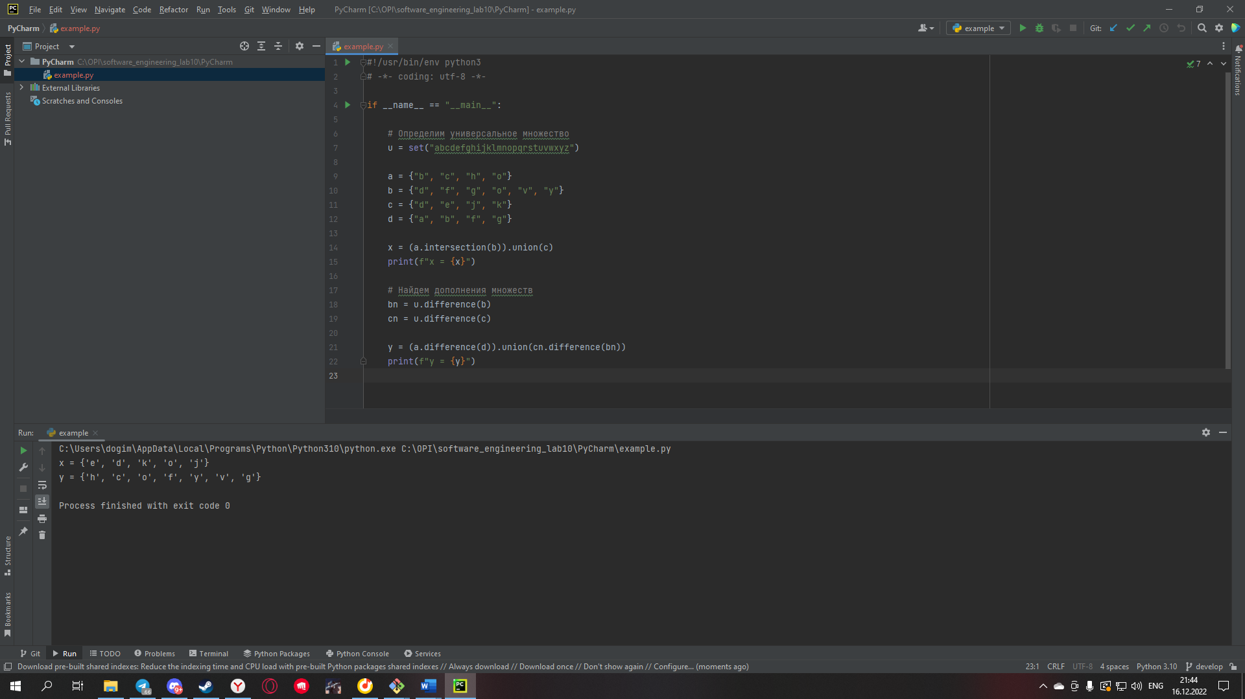

Результат выполнения примера

Решите задачу: подсчитайте количество гласных в строке, введенной с клавиатуры с использованием множеств.

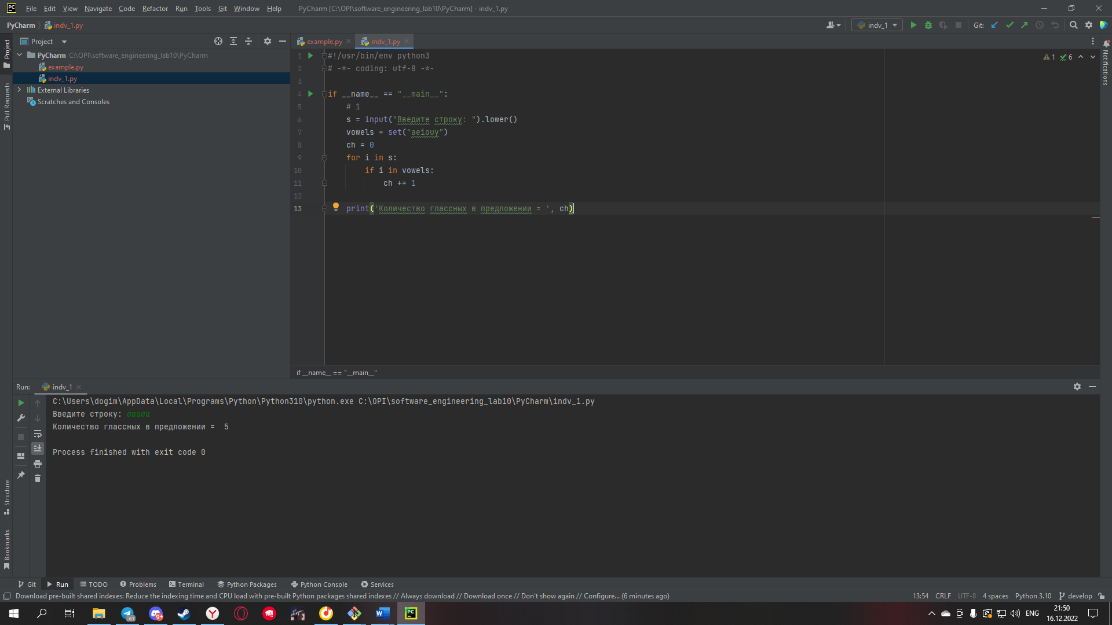

Решите задачу: определите общие символы в двух строках, введенных с клавиатуры.

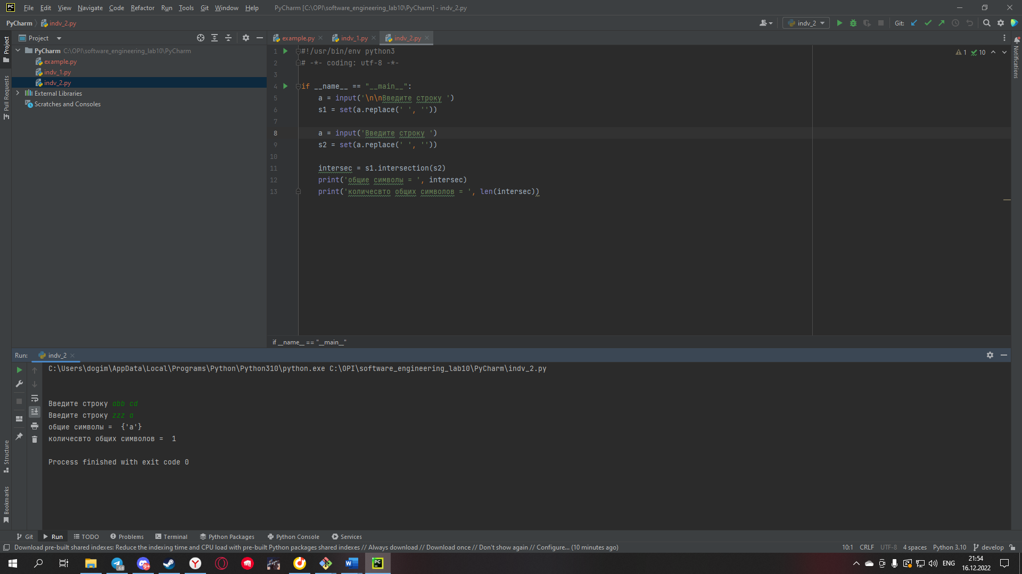

Индивидуальное задание

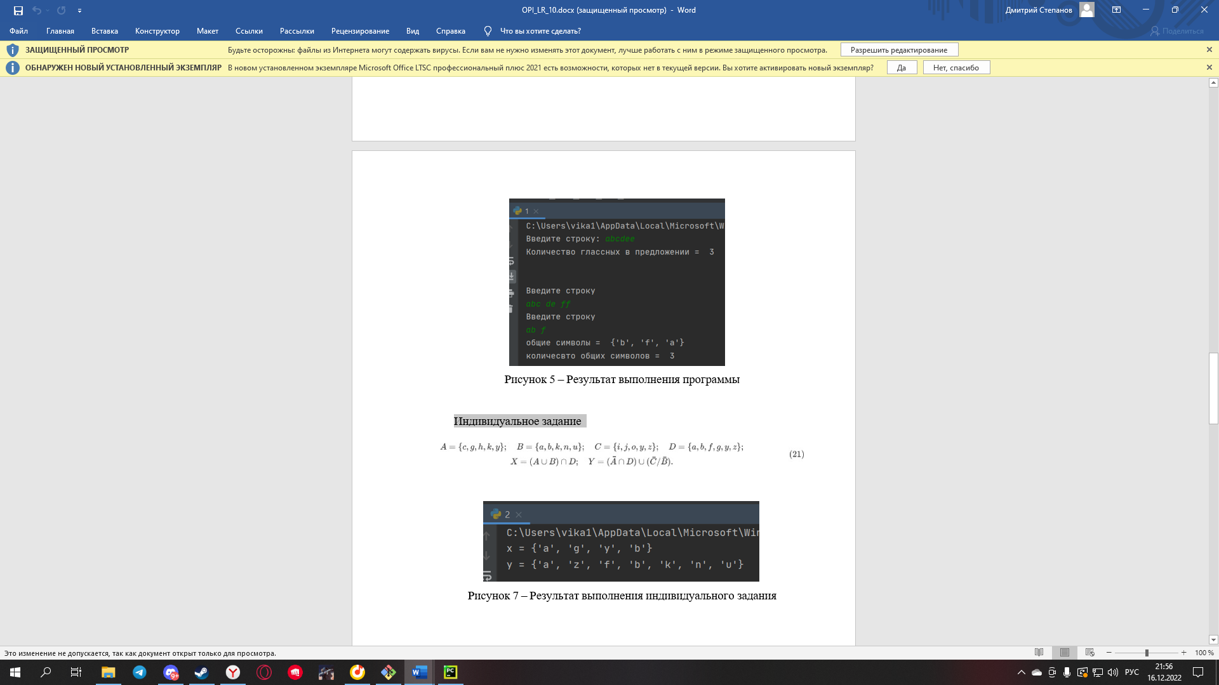

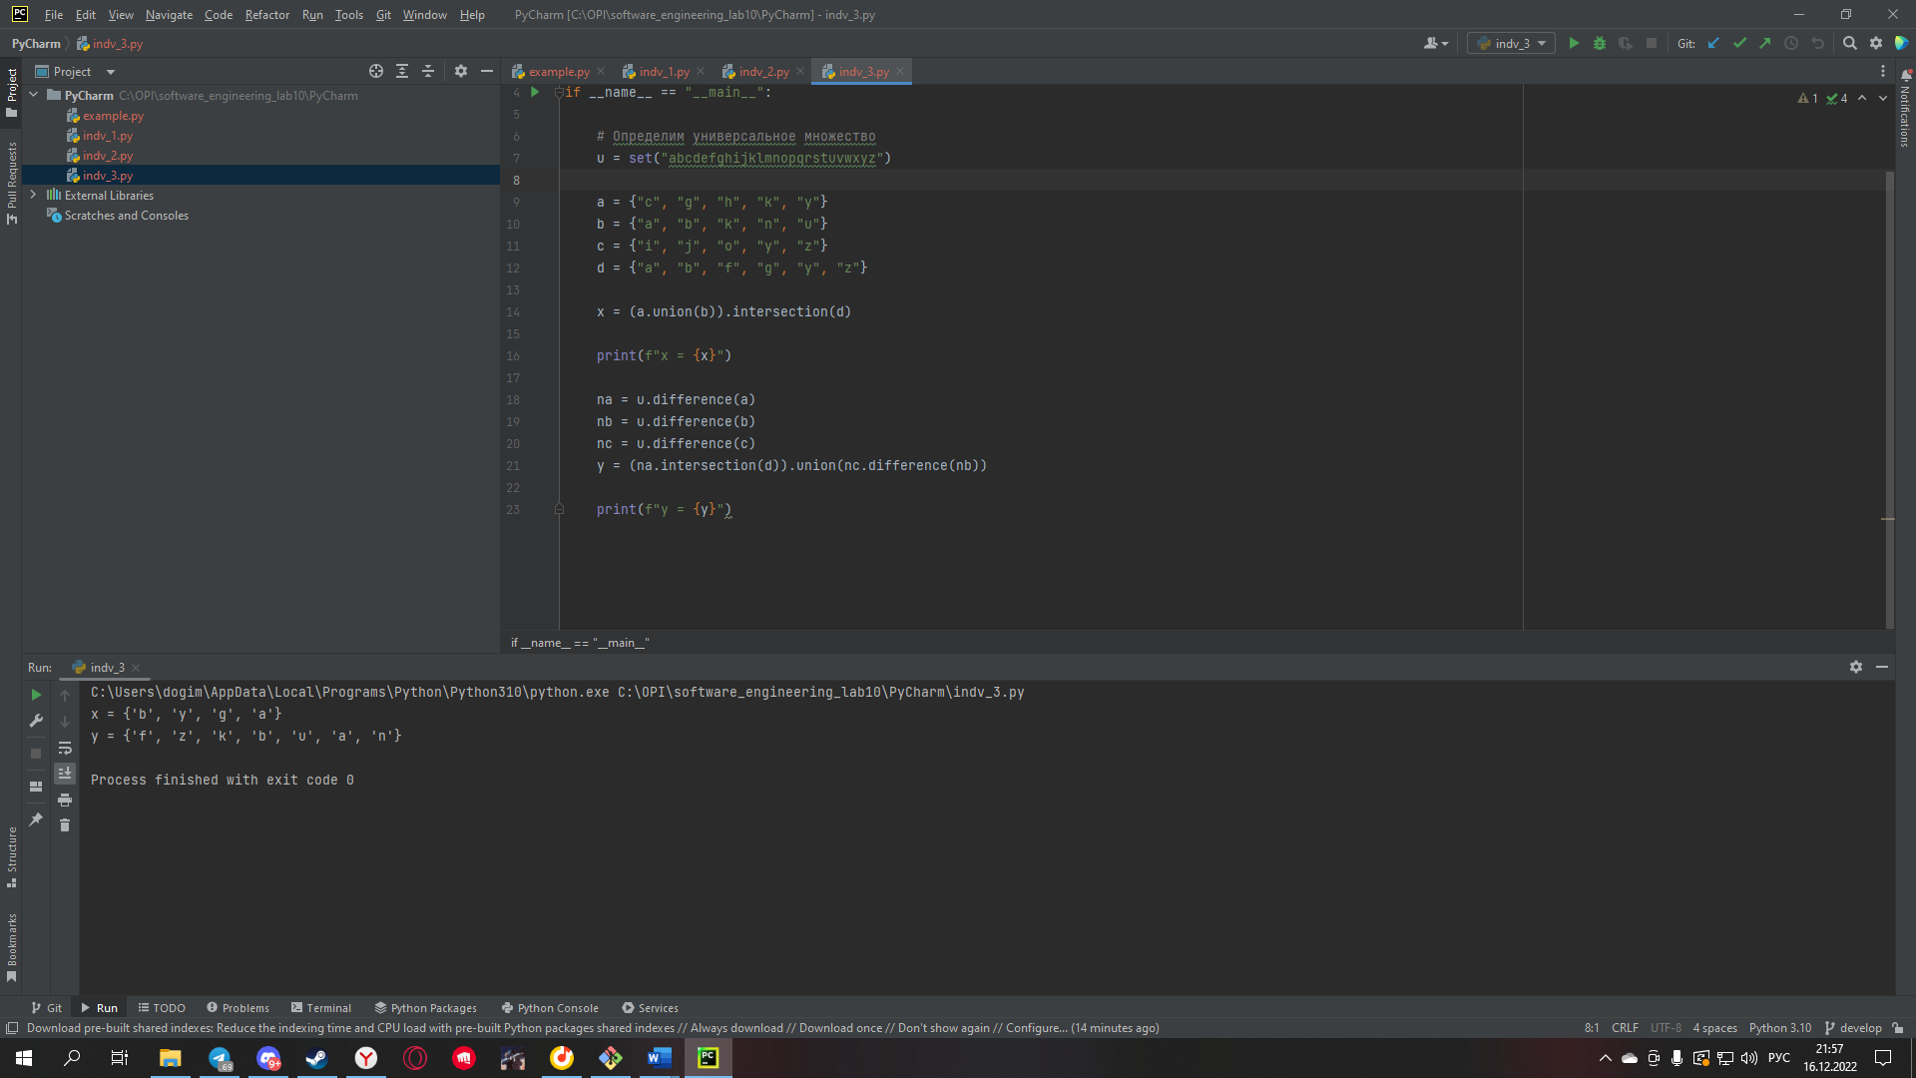

Вопросы для защиты работы

1. Что такое множества в языке Python?

Это неупорядоченная совокупность уникальных элементов.

1. Как осуществляется создание множества в Python?

С помощью фигурных скобок. Пример: a = {a, b, c, d}

Существует и другой способ создания множеств, который подразумевает использование вызова set .

1. Как проверить присутствие/отсутствие элемента в множестве?

<элемент> in <множество> или <элемент> not in <множество>

1. Как выполнить перебор элементов множества? С помощью цикла for
2. Что такое set comprehension?

Это метод для создания множеств из других итерируемых объектов

1. Как выполнить добавление элемента во множество? С помощью метода add()
2. Как выполнить удаление одного или всех элементов множества?

Удаление одного элемента производится с помощью метода remove(), а удаление при помощи метода clear()

1. Как выполнить основные операции над множествами: объединение, пересечение, разность?

Объединение: union() Пересечение: intersection() Разность: difference()

1. Как определить, что некоторое множество является надмножествомили подмножеством другого множества?

С помощью методов issubset() и isupperset()

1. Каково назначение множеств frozenset?

Множество, созданное с помощью этого ключевого слова нельзя изменять.

1. Как осуществляется преобразование множеств в строку, список, словарь?

Для преобразования множества в строку используется конкатенация текстовых значений, которую обеспечивает функция join.

Чтобы получить из множества словарь, следует передать функции dict набор из нескольких пар значений, в каждом из которых будет находиться ключ.

По аналогии с предыдущими преобразованиями можно получить список неких объектов. На этот раз используется вызов list , получающий в качестве аргумента множество a .